Витая пара UTP

Витая пара – одна из разновидностей кабелей связи. Представляет собой одну или несколько пар изолированных (покрытых пластиковой оболочкой) [проводников](https://ru.wikipedia.org/wiki/%D0%AD%D0%BB%D0%B5%D0%BA%D1%82%D1%80%D0%B8%D1%87%D0%B5%D1%81%D0%BA%D0%B8%D0%B9_%D0%BF%D1%80%D0%BE%D0%B2%D0%BE%D0%B4%D0%BD%D0%B8%D0%BA), скрученных между собой. Свивание проводников производится с целью повышения качества связи (электромагнитные помехи одинаково влияют на оба провода пары) и последующего уменьшения [электромагнитных помех](https://ru.wikipedia.org/wiki/%D0%AD%D0%BB%D0%B5%D0%BA%D1%82%D1%80%D0%BE%D0%BC%D0%B0%D0%B3%D0%BD%D0%B8%D1%82%D0%BD%D0%B0%D1%8F_%D0%BF%D0%BE%D0%BC%D0%B5%D1%85%D0%B0) от внешних источников, а также взаимных наводок (элекромагнитных) при передаче [сигналов](https://ru.wikipedia.org/wiki/LVDS). Для снижения связи отдельных пар кабеля (периодического сближения проводников различных пар) в кабелях UTP [категории 5](https://ru.wikipedia.org/wiki/%D0%9A%D0%B0%D0%B1%D0%B5%D0%BB%D1%8C_%D0%BA%D0%B0%D1%82%D0%B5%D0%B3%D0%BE%D1%80%D0%B8%D0%B8_5) и выше провода пары свиваются с различным шагом. Витая пара — один из компонентов современных [структурированных кабельных систем](https://ru.wikipedia.org/wiki/%D0%A1%D1%82%D1%80%D1%83%D0%BA%D1%82%D1%83%D1%80%D0%B8%D1%80%D0%BE%D0%B2%D0%B0%D0%BD%D0%BD%D0%B0%D1%8F_%D0%BA%D0%B0%D0%B1%D0%B5%D0%BB%D1%8C%D0%BD%D0%B0%D1%8F_%D1%81%D0%B8%D1%81%D1%82%D0%B5%D0%BC%D0%B0). Используется в [телекоммуникациях](https://ru.wikipedia.org/wiki/%D0%AD%D0%BB%D0%B5%D0%BA%D1%82%D1%80%D0%BE%D1%81%D0%B2%D1%8F%D0%B7%D1%8C) и в [компьютерных сетях](https://ru.wikipedia.org/wiki/%D0%9A%D0%BE%D0%BC%D0%BF%D1%8C%D1%8E%D1%82%D0%B5%D1%80%D0%BD%D0%B0%D1%8F_%D1%81%D0%B5%D1%82%D1%8C) в качестве [физической среды передачи](https://ru.wikipedia.org/wiki/%D0%A1%D1%80%D0%B5%D0%B4%D0%B0_%D0%BF%D0%B5%D1%80%D0%B5%D0%B4%D0%B0%D1%87%D0%B8) [сигнала](https://ru.wikipedia.org/wiki/%D0%A1%D0%B8%D0%B3%D0%BD%D0%B0%D0%BB). В настоящее время, благодаря своей дешевизне и лёгкости монтажа, является самым распространённым решением для построения проводных (кабельных) [локальных сетей](https://ru.wikipedia.org/wiki/%D0%9B%D0%BE%D0%BA%D0%B0%D0%BB%D1%8C%D0%BD%D0%B0%D1%8F_%D0%B2%D1%8B%D1%87%D0%B8%D1%81%D0%BB%D0%B8%D1%82%D0%B5%D0%BB%D1%8C%D0%BD%D0%B0%D1%8F_%D1%81%D0%B5%D1%82%D1%8C).

На данный момент можно выделить две основные (самые часто применяемые) категории UTP: САТ 5е и САТ 6.

Рассмотрим, чем они отличаются.

|  |  |  |  |
| --- | --- | --- | --- |
| CAT  [5e](https://ru.wikipedia.org/wiki/%D0%9A%D0%B0%D0%B1%D0%B5%D0%BB%D1%8C_%D0%BA%D0%B0%D1%82%D0%B5%D0%B3%D0%BE%D1%80%D0%B8%D0%B8_5) | Полоса частот МГЦ  125 | Применение  [Fast Еthernet](https://ru.wikipedia.org/wiki/Fast_Ethernet)  [Gigabit Еthernet](https://ru.wikipedia.org/wiki/Gigabit_Ethernet) | 4-парный кабель, усовершенствованная категория 5 (уточненные/улучшенные спецификации)[[4]](https://ru.wikipedia.org/wiki/%D0%92%D0%B8%D1%82%D0%B0%D1%8F_%D0%BF%D0%B0%D1%80%D0%B0#cite_note-dcuse-4). Скорость передач данных до 100 Мбит/с при использовании 2 пар и до 1000 [Мбит/с](https://ru.wikipedia.org/wiki/%D0%9C%D0%B1%D0%B8%D1%82/%D1%81) при использовании 4 пар. Кабель категории 5e является самым распространённым и используется для построения компьютерных сетей. Иногда встречается двухпарный кабель категории 5e. Преимущества данного кабеля в более низкой себестоимости и меньшей толщине. |
| CAT [6](https://ru.wikipedia.org/wiki/%D0%9A%D0%B0%D0%B1%D0%B5%D0%BB%D1%8C_%D0%BA%D0%B0%D1%82%D0%B5%D0%B3%D0%BE%D1%80%D0%B8%D0%B8_6) | Полоса частот МГЦ  250 | Применение  [10 Gigabit Ethernet](https://ru.wikipedia.org/wiki/10_Gigabit_Ethernet) | состоит из 4 пар проводников и способен передавать данные на скорости до 10 Гбит/с на расстояние до 55 м Добавлен в стандарт в июне [2002 года](https://ru.wikipedia.org/wiki/2002_%D0%B3%D0%BE%D0%B4). |

Отличаются они также и сечением медного проводника.

5е - 4x2x24AWG (0.47 мм)

6 - 4x2x23AWG (0.57 мм)  
Размеры могут немного гулять (в пределах сотых) в зависимости от производителя.

Ещё одно существенное различие – наличие разделителя пар (крестика) внутри. Как правило, разделитель есть в категории 6, а в категории 5е он отсутствует.

Также – не надо путать категории 5 и 5е. Хоть их параметры и схожи - обе поддерживают Gigabit Ethernet (1000BASE-T), но, тем ни менее, это разные категории. САТ 5е – это улучшенная версия САТ 5. По тому же принципу есть категории 6 и 6А и они тоже немного отличаются. 6 – 10 Gigabit Ethernet с расчетной длиной не более 55 метров, 6А - 10 Gigabit Ethernet с максимальной длиной 100м.

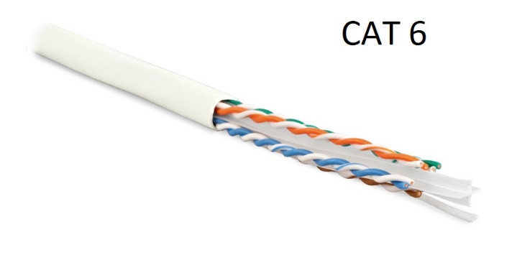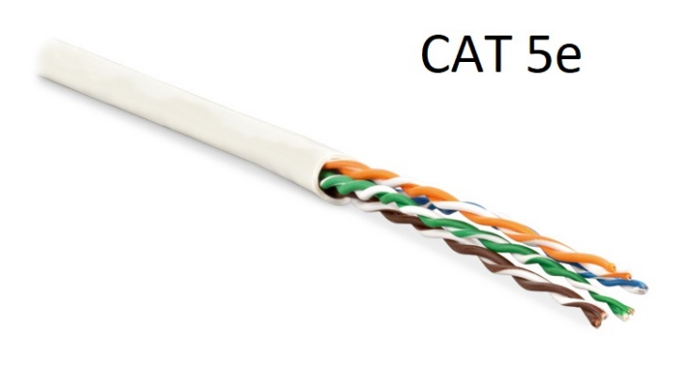

UTP кабель, как правило, изготавливается из цельнотянутой медной жилы, но иногда встречаются и тонкопроволочные (много тонких проволок в одной оболочке) проводники.

Некоторые, не очень ответственные, производители, могут изготавливать UTP кабеля из омедненного алюминия. Такие провода очень ломкие, боятся перегибов, критических изломов и натяжений. Обычно – это самый дешевый сегмент рынка, т.к. алюминий на много дешевле меди.

Помимо 5е и 6 категорий есть и более низкие, и более высокие.

Более низкие категории используются, как правило, для постройки аналоговой телефонии. Но и по ним можно поднять интернет/сеть. Например категория 3 поддерживает 10 – 100 BACE-T4 Ethernet. В крайнем случае, если вокруг тайга, медведи… и ни одного нормального провайдера и проводов не достать – на низших категориях можно поднять модемное соединение.

Более высокие категории – 7, 7А имеют более высокую полосу частот (до 1000 МГц), большее сечение медного проводника. Скорость до 10 Гбит/с

Категории 8, 8.1, 8.2, в свою очередь также отличаются от предыдущих. Частота 1500-2000 МГц, скорость передачи до 40 Гбит/с.

Категории 7 и 8 используются довольно редко, как правило в виде готовых патч-кордов. На данный момент (2022год) СКС на САТ8, на сколько нам известно, есть в России только в главном офисе СберБанка.

Каждая отдельно взятая витая пара, входящая в состав кабеля, предназначенного для передачи данных, должна иметь [волновое сопротивление](https://ru.wikipedia.org/wiki/%D0%92%D0%BE%D0%BB%D0%BD%D0%BE%D0%B2%D0%BE%D0%B5_%D1%81%D0%BE%D0%BF%D1%80%D0%BE%D1%82%D0%B8%D0%B2%D0%BB%D0%B5%D0%BD%D0%B8%D0%B5) 100±15 [Ом](https://ru.wikipedia.org/wiki/%D0%9E%D0%BC), в противном случае форма электрического сигнала будет искажена и передача данных станет невозможной. Причиной проблем с передачей данных может быть не только некачественный кабель, но также наличие «скруток» в кабеле и использование розеток более низкой категории, чем кабель.

**КОННЕКТОРЫ**

Все категории витой пары (начиная с пятой и выше) имеют один тип коннектора – 8P8C или, как их называют чаще RG45. Для разных категорий они немного отличаются, т.к. сечение проводника разное. Но размер у всех одинаковый, все они должны подходить для обычной розетки/порта Ethernet.

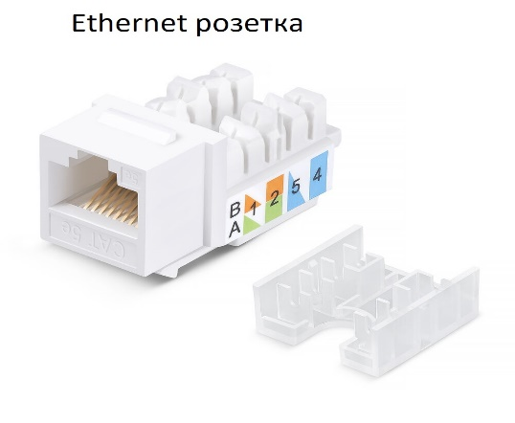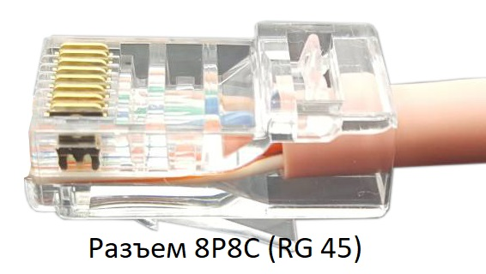

Для коннекторов RG45 существуют специальные обжимные клещи, которые продавливают пины, пины, в свою очередь, прорезают оболочку каждой жилы. Таким образом каждый из восьми пинов коннектора входит в контакт с конкретной жилой витой пары, для передачи электрического сигнала.

Существует 2 общепринятых варианта обжимки UTP – А и В

Как правило, применяется вариант «В»

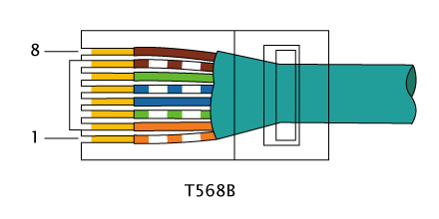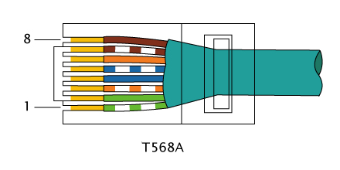

Варианты «А» и вариант «В» отличаются положением оранжевой и зеленой пар. Оба стандарта актуальны. Главное помнить – с обоих сторон кабель должен быть обжат одинаково!

В недавнем прошлом, когда сетевые карты небыли «умными», для соединения 2 компьютеров использовались «кроссовые патч корды». Чаще всего он используется для соединения однотипных устройств друг с другом, например, двух компьютеров или двух сетевых коммутаторов, в то время как прямой кабель предназначен для соединения различных по типу устройств, таких как [компьютер](https://ru.wikipedia.org/wiki/%D0%9A%D0%BE%D0%BC%D0%BF%D1%8C%D1%8E%D1%82%D0%B5%D1%80) с сетевым коммутатором или [сетевым концентратором](https://ru.wikipedia.org/wiki/%D0%A1%D0%B5%D1%82%D0%B5%D0%B2%D0%BE%D0%B9_%D0%BA%D0%BE%D0%BD%D1%86%D0%B5%D0%BD%D1%82%D1%80%D0%B0%D1%82%D0%BE%D1%80).

|  |  |  |  |  |  |  |  |
| --- | --- | --- | --- | --- | --- | --- | --- |
| **Две пары перекрещены, Две пары не перекрещены 10BASE-T или 100BASE-TX перекрещение** | | | | | | | |
| **Контакт** | **Соединение 1: T568A** | | | **Соединение 2: T568B** | | | **Контакты на коннекторе** |
| **сигнал** | **пара** | **цвет** | **сигнал** | **пара** | **цвет** |
| 1 | BI_DA+ | 3 | [Pair 3 Tip](https://commons.wikimedia.org/wiki/File:Wire_white_green_stripe.svg?uselang=ru) белый/зеленая полоса | BI_DB+ | 2 | [Pair 2 Tip](https://commons.wikimedia.org/wiki/File:Wire_white_orange_stripe.svg?uselang=ru) белый/оранжевая полоса | [Изображение выглядит как внутренний, зажигалка, пластмассовый, трубка  Автоматически созданное описание](https://commons.wikimedia.org/wiki/File:Rj45plug-8p8c.png?uselang=ru) |
| 2 | BI_DA- | 3 | [Pair 3 Ring](https://commons.wikimedia.org/wiki/File:Wire_green.svg?uselang=ru) зеленый | BI_DB- | 2 | [Pair 2 Ring](https://commons.wikimedia.org/wiki/File:Wire_orange.svg?uselang=ru) оранжевый |
| 3 | BI_DB+ | 2 | [Pair 2 Tip](https://commons.wikimedia.org/wiki/File:Wire_white_orange_stripe.svg?uselang=ru) белый/оранжевая полоса | BI_DA+ | 3 | [Pair 3 Tip](https://commons.wikimedia.org/wiki/File:Wire_white_green_stripe.svg?uselang=ru) белый/зеленая полоса |
| 4 |  | 1 | [Pair 1 Ring](https://commons.wikimedia.org/wiki/File:Wire_blue.svg?uselang=ru) синий |  | 1 | [Pair 1 Ring](https://commons.wikimedia.org/wiki/File:Wire_blue.svg?uselang=ru) синий |
| 5 |  | 1 | [Pair 1 Tip](https://commons.wikimedia.org/wiki/File:Wire_white_blue_stripe.svg?uselang=ru) белый/синяя полоса |  | 1 | [Pair 1 Tip](https://commons.wikimedia.org/wiki/File:Wire_white_blue_stripe.svg?uselang=ru) белый/синяя полоса |
| 6 | BI_DB- | 2 | [Pair 2 Ring](https://commons.wikimedia.org/wiki/File:Wire_orange.svg?uselang=ru) оранжевый | BI_DA- | 3 | [Pair 3 Ring](https://commons.wikimedia.org/wiki/File:Wire_green.svg?uselang=ru) зеленый |
| 7 |  | 4 | [Pair 4 Tip](https://commons.wikimedia.org/wiki/File:Wire_white_brown_stripe.svg?uselang=ru) белый/коричневая полоса |  | 4 | [Pair 4 Tip](https://commons.wikimedia.org/wiki/File:Wire_white_brown_stripe.svg?uselang=ru) белый/коричневая полоса |
| 8 |  | 4 | [Pair 4 Ring](https://commons.wikimedia.org/wiki/File:Wire_brown.svg?uselang=ru) коричневый |  | 4 | [Pair 4 Ring](https://commons.wikimedia.org/wiki/File:Wire_brown.svg?uselang=ru) коричневый |

Некоторые не сознательные провайдеры, «расшивают» свои провода на телефонные кроссы, так получается дешевле. Да, конечно, это будет работать, но это прошлый век и качество поставляемых услуг будет соответствующим. Иногда они используют даже двухпарные провода, если клиенту нужна скорость до 100 Мбит/с. Всё это экономия, которая приводит к снижению качества поставляемых услуг. Но есть те, кто не морочится вообще, и тупо скручивает провода или сажает их на скотч-локи. Опять же, да, работать будет… Но вот как – это очень серьезный вопрос.

**ТАК НЕ ПРАВИЛОНО!**

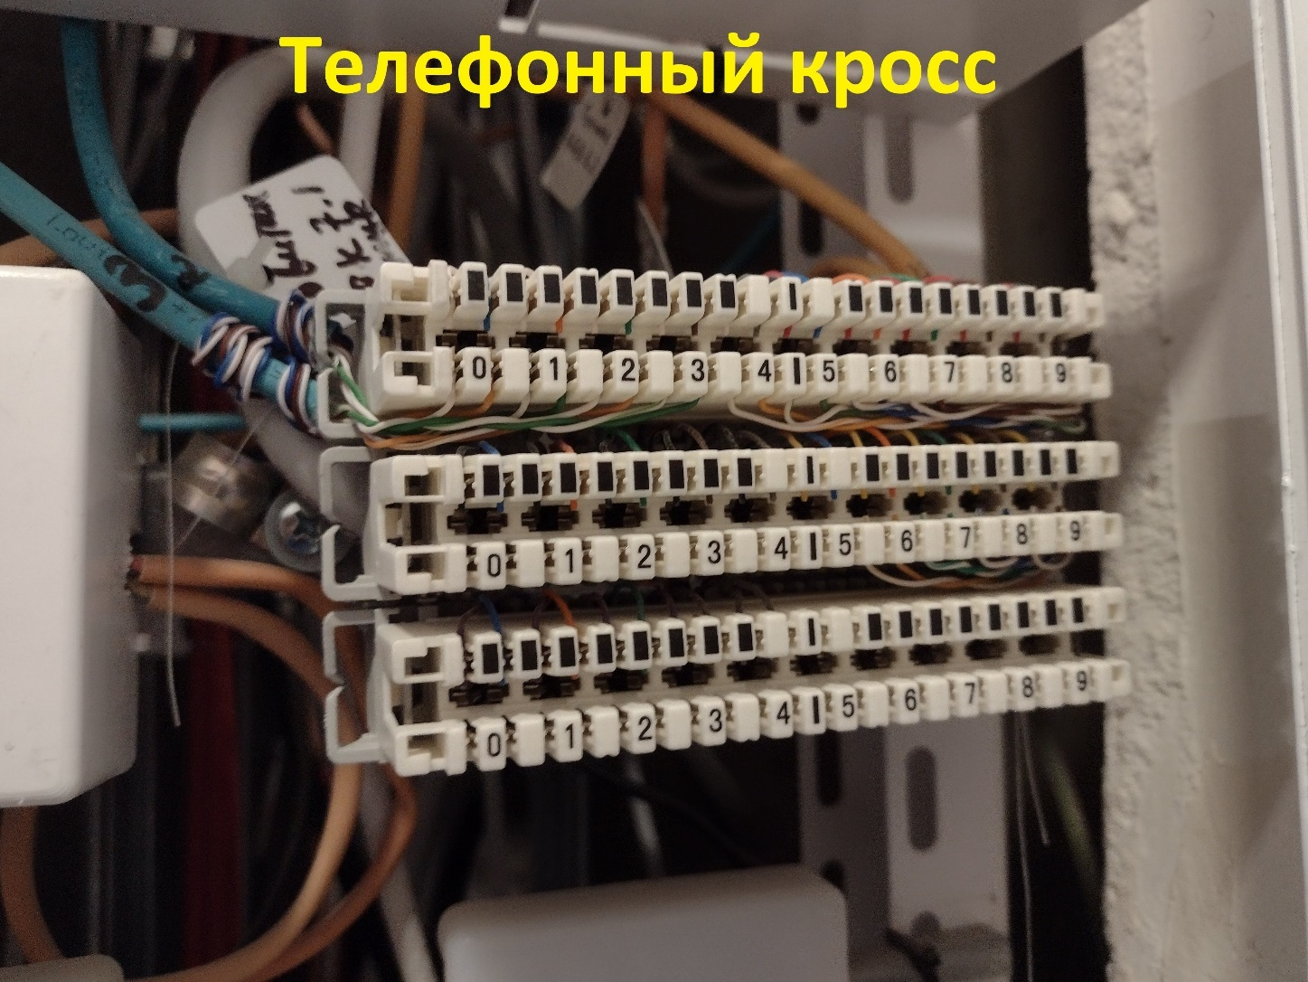

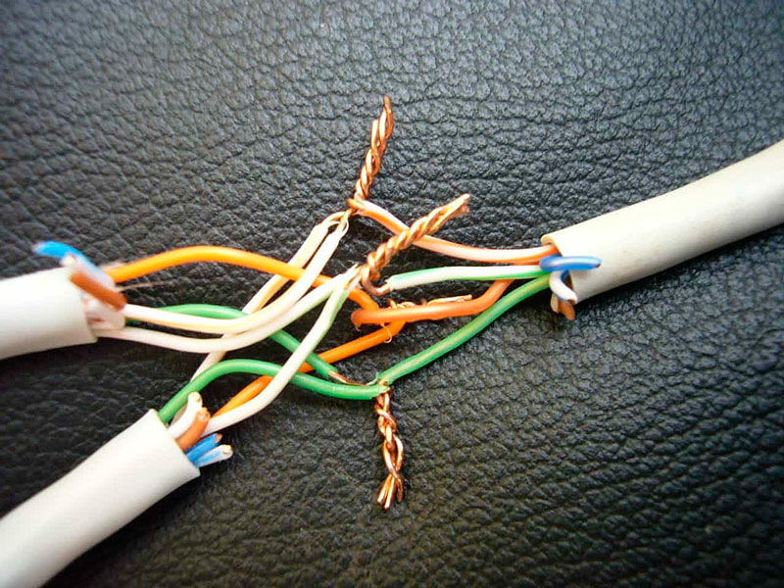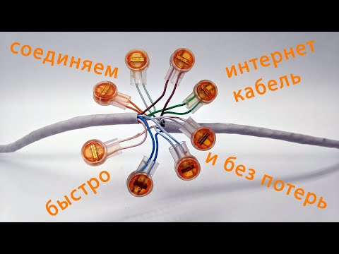

**POE – как передать электропитание по UTP**

Передача электроэнергии через Ethernet (Power over Ethernet (PoE)) — технология, позволяющая передавать удалённому устройству электрическую энергию вместе с данными через стандартную [витую пару](https://ru.wikipedia.org/wiki/%D0%92%D0%B8%D1%82%D0%B0%D1%8F_%D0%BF%D0%B0%D1%80%D0%B0) в сети [Ethernet](https://ru.wikipedia.org/wiki/Ethernet). Данная технология предназначается для [IP-телефонии](https://ru.wikipedia.org/wiki/IP-%D1%82%D0%B5%D0%BB%D0%B5%D1%84%D0%BE%D0%BD%D0%B8%D1%8F), точек доступа беспроводных сетей, [IP-камер](https://ru.wikipedia.org/wiki/IP-%D0%BA%D0%B0%D0%BC%D0%B5%D1%80%D0%B0), сетевых концентраторов и других устройств, к которым нежелательно или невозможно проводить отдельный электрический кабель. Согласно стандарту IEEE 802.3af, в четырёхпарном кабеле питание подаётся через две пары проводников; максимальная мощность достигает 15,4 [Вт](https://ru.wikipedia.org/wiki/%D0%92%D0%B0%D1%82%D1%82) при постоянном токе до 400 [мА](https://ru.wikipedia.org/wiki/%D0%90%D0%BC%D0%BF%D0%B5%D1%80) и номинальном напряжении 48 [В](https://ru.wikipedia.org/wiki/%D0%92%D0%BE%D0%BB%D1%8C%D1%82). Минимальное значение напряжения может составить 36 В, а максимальное 57 В. Стандарт определяет 5 классов устройств, питаемых по технологии PoE, от нулевого до четвертого. Каждому классу соответствуют свои параметры мощности и тока. Наиболее распространён первый класс. Для него входной ток равен 120 мА, а мощность может варьироваться от 0,44 до 3,84 Вт.

Для передачи электроэнергии существуют POE инжекторы или коммутаторы/ маршрутизаторы/ свитчи с POE. Надо помнить - номинальная мощность всех подключенных устройств не должна превышать заявленной (максимальной) мощности устройства раздающего POE.

**КОММУТАЦИОННЫЕ ПАТЧ-ПАНЕЛИ**

Для коммутации большого количества проводов используются специальные панели – ПАТЧ-ПАНЕЛИ. На них, специальным инструментом, «расшиваются» провода, и через панели, короткими патч-кордами, подключаются в коммутаторы. 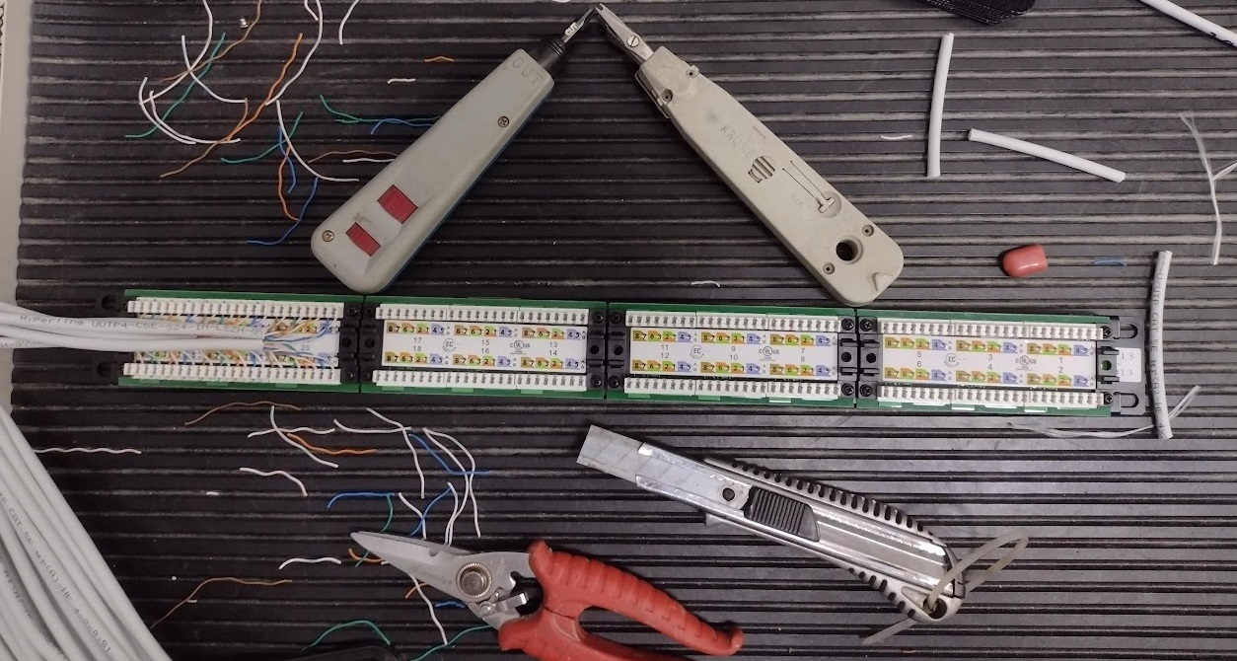

Патч-панели нужны для упрощения последующей (после монтажа) эксплуатации и упорядочивания кабелей в стойке и конечно – так гораздо красивее и практичнее.

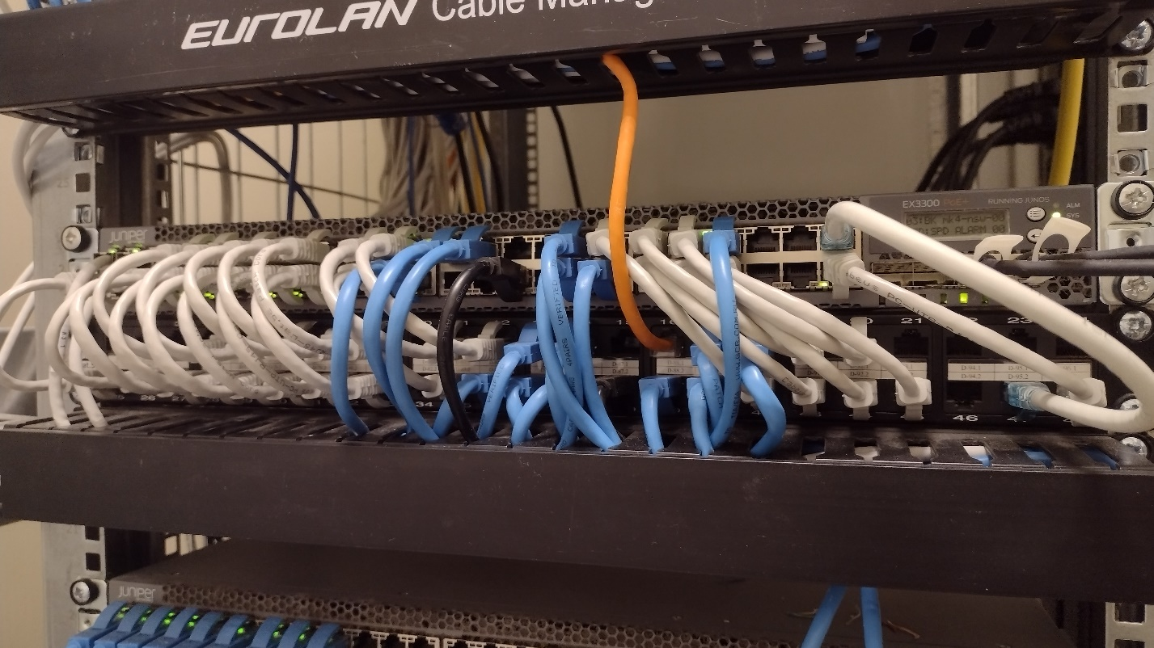

А когда этого нет, эксплуатация «хромает», в офисе (или где-либо ещё) нет людей отвечающих за сеть, отсутствует грамотный системный администратор… Это может выглядеть примерно так.

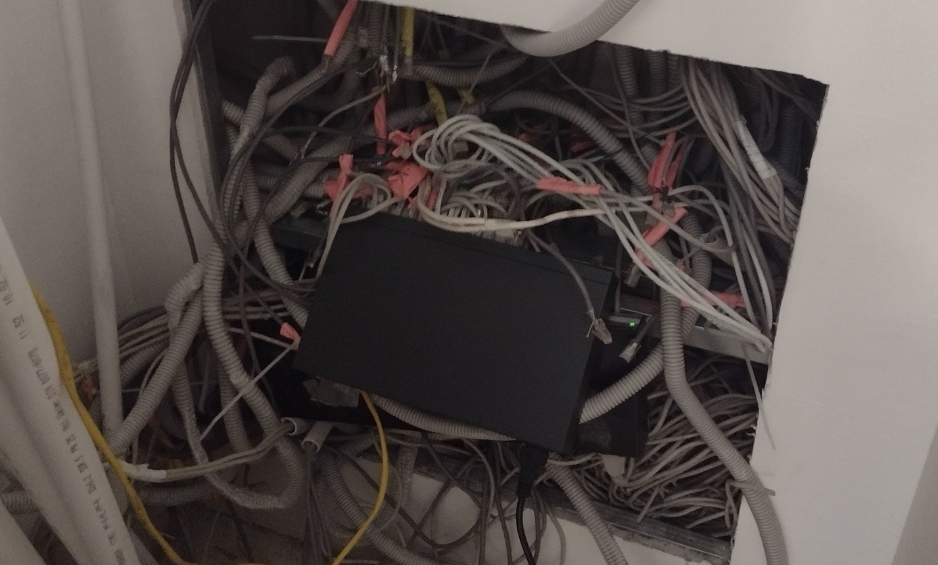

Маркировка на кабеле

Как правило, маркировка на кабеле содержит:

1. Метраж (маркируется каждый метр)
2. Категория кабеля – Cat 5e или Cat 6
3. Наличие экрана: U/UTP – экран отсутствует, F/UTP – общий экран из фольги
4. Класс пожарной безопасности – Например

LSZH (**Low** **Smoke** **Zero** **Halogen**, иногда обозначается LS0H) - характеристика оболочки кабелей, расшифровывается как "низкое дымовыделение, нулевое содержание галогенов"

НГ LS– не горючий, низкое дымовыделение

ЭКРАНИРОВАНИЕ

Для снятия помех с кабеля, могут применяются «экраны». Экран представляет собой фольгу или сетку, в которую обернуты все жилы или каждая пара отдельно.

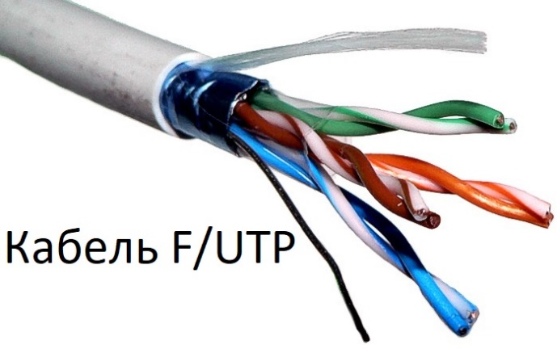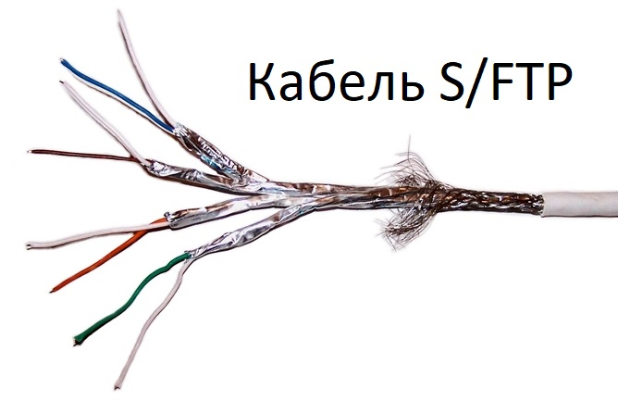

Для простоты понимания есть краткая таблица со всеми обозначениями.

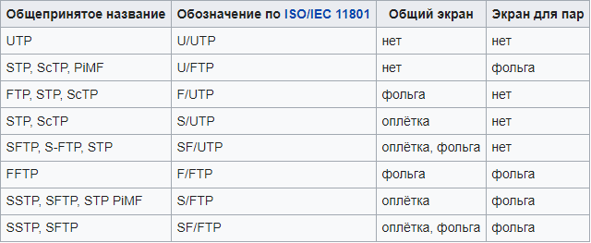

ВАЖНО! Экранированный кабель должен быть заземлен. В противном случае экранирование будет только мешать правильной работе. Не заземленный проводник становится антенной, «наматывает» на себя все помехи и не может от них избавиться.

ТЕСТОРЫ ВИТОЙ ПАРЫ

Тестеры бывают трех видов.

Самые примитивные, их часто называют «лампочными». Принцип действия – с одной стороны провода устанавливается передатчик (который передает электрический сигнал), с другой стороны приемник. На приемнике поочередно моргают лампочки (как правило с цифрами от 1 до 8). По ним можно понять правильность распиновки и целостность кабеля.

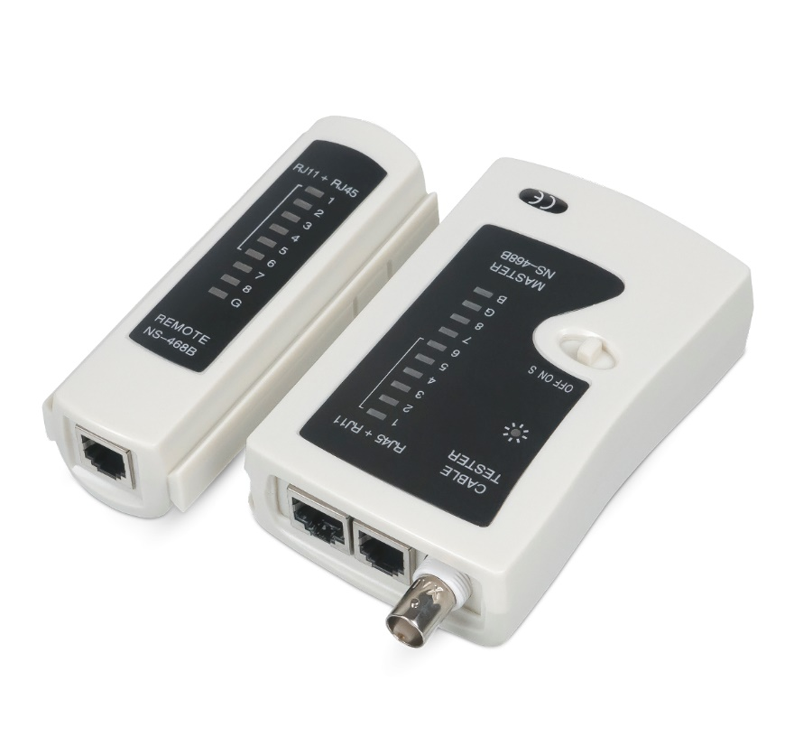

Их более продвинутые версии, могут распознавать РОЕ (ВАЖНО! Их нельзя подключать в РОЕ инжектор т.к. он может их спалить, только коммутаторы), мерить длину кабеля (правда не всегда точно).

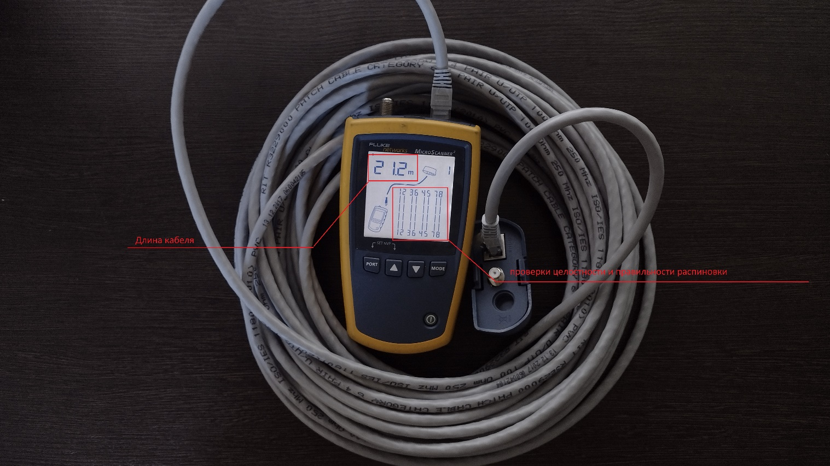

Как правило, в комплекте с ними идет щуп. Он нужен для поиска проводов. Один конец кабеля подключается в генератор частот (типа радио), а с другого конца, с помощью щупа ищется провод. Щуп выдает звуковой сигнал и сигнализирует светодиодом на сколько вы близки к нужному проводу.

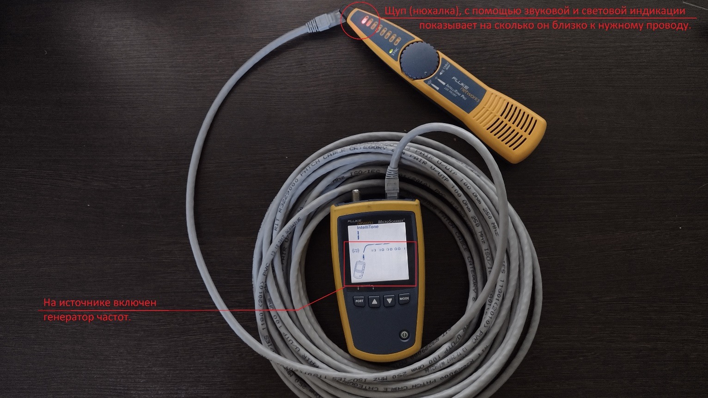

Последний класс тестеров – это высокоточное и многофункциональное оборудование, предназначенное для тестирования и сертификации сетей. Это очень дорогие аппараты, их покупают и применяют компании, которые профессионально занимаются постройкой и сертификацией СКС.

